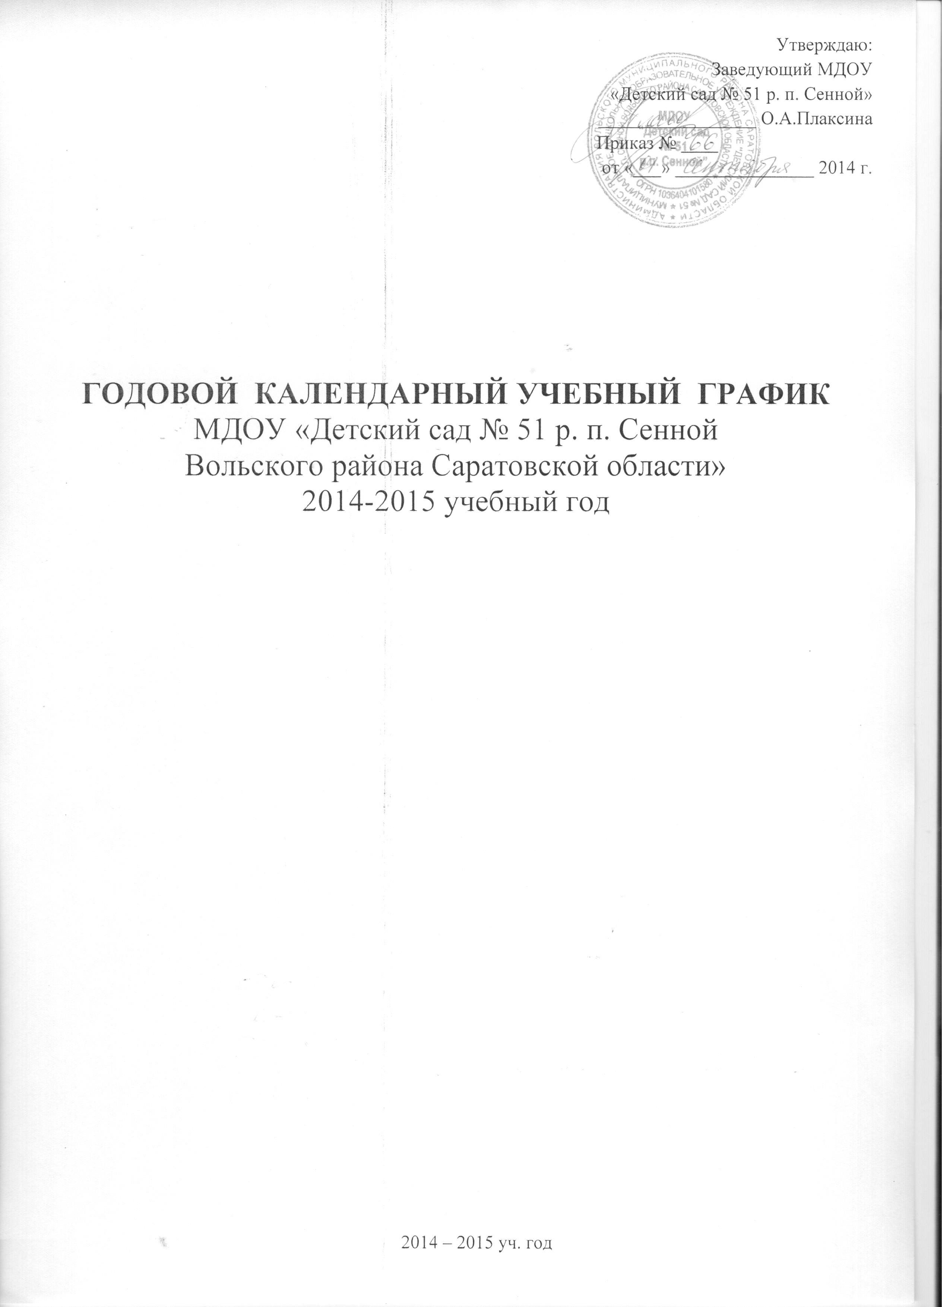

Пояснительная записка

Годовой календарный учебный график – является локальным нормативным документом, регламентирующим общие требования к организации образовательного процесса в учебном году в МДОУ «Детский сад № 51 р. п. Сенной»», разработанным в соответствии с действующим законодательством РФ в области образования, СанПиН, Уставом МДОУ «Детский сад № 51 р. п. Сенной», Основной образовательной программой МДОУ «Детский сад № 51 р. п. Сенной».
Содержание годового календарного учебного графика включает в себя следующее:
- продолжительность учебного года;
- количество недель в учебном году;
- сроки проведения каникул, их начало и окончание;
- перечень проводимых праздников и развлечений для воспитанников;
- сроки проведения мониторинга достижения детьми планируемых результатов
освоения основной общеобразовательной программы дошкольного образования;
- праздничные дни;
- работа ДОУ в летний период.

Содержание | Возрастные группы
Содержание | группа раннего возраста | 2-я  младшая  группа | средняя  группа | старшая  группа | подготови-  тельная  к школе  группа
Количество возрастных групп в каждой параллели | 1 | 1 | 1 | 1 | 1
Начало учебного года | 01 сентября 2014
Период каникул | 01.01.2015 - 11.01.2015
Окончание учебного года | 29 мая 2015
Продолжительность учебного года, всего, в том числе: | 37,5 недель
- 1 полугодие | 17,5 недель
- 2 полугодие | 20 недель
Продолжительность учебной недели | 5 дней
Недельная образовательная нагрузка | 10 | 11 | 12 | 14 | 15
Длительность занятия | до10 минут | 15 минут | 20 минут | 25 минут | 30 минут
Перерыв между занятиями | 10 минут
Перечень проводимых праздников и развлечений для воспитанников | «Праздник Осени»  23.10.14  «День матери»  27.11.14  Новогодняя елка  24.12.2014  «Рождественские забавы»  15.01.2015  Масленица  20.02.2015  День 8 Марта  05.03.2015  Празднование Пасхи  13.04.2015 | «Праздник Осени»  23.10.14  «День матери»  27.11.14  Новогодняя елка  24.12.2014  «Рождественские забавы»  15.01.2015  Масленица  20.02.2015  День 8 Марта  05.03.2015  Празднование Пасхи  13.04.2015 | «Садик любимый» ко Дню дошкольного работника  26.09.14  «Праздник Осени»  24.10.14  «День матери»  28.11.14  Новогодняя елка  25.12.2013  «Рождественские забавы»  15.01.2015  Масленица  20.02.2015  День защитника Отечества  25.02.2015  День 8 Марта  06.03.2015  Празднование Пасхи  13.04.2015  Празднование Великой Победы  08.05.2015 | «День знаний» 01.09.14  «Садик любимый» ко Дню дошкольного работника  26.09.14  «Праздник Осени»  24.10.14  «День матери»  28.11.14  Новогодняя елка  26.12.2013  «Рождественские забавы»  15.01.2015  Масленица  20.02.2015  День защитника Отечества  25.02.2015  День 8 Марта  06.03.2015  Празднование Пасхи  13.04.2015  Празднование Великой Победы  08.05.2015 | «День знаний»  01.09.14  «Садик любимый» ко Дню дошкольного работника  26.09.14  «Праздник Осени»  24.10.14  «День матери»  28.11.14  Новогодняя елка  29.12.2014  «Рождественские забавы»  15.01.2015  Масленица  20.02.2015  День защитника Отечества  25.02.2015  День 8 Марта  06.03.2015  Празднование Пасхи  13.04.2015  Празднование Великой Победы  08.05.2015  Выпускной бал «До свидания, детский сад!»  29.05.2015
Педагогическая диагностика  - на начало учебного года  - на конец  учебного года | 13.10.14 - 17.10.14  13.04.15 - 17.04.15
Праздничные (выходные) дни | 01-04 ноября,  01-11 января, 21 - 23 февраля,  07-09 марта,  01-04 мая, 09-11 мая
Летне-оздоровительный период | 01.06.2015 – 31.08.2015  (проводится образовательная деятельность художественно – эстетического и физкультурно - оздоровительного направления)

